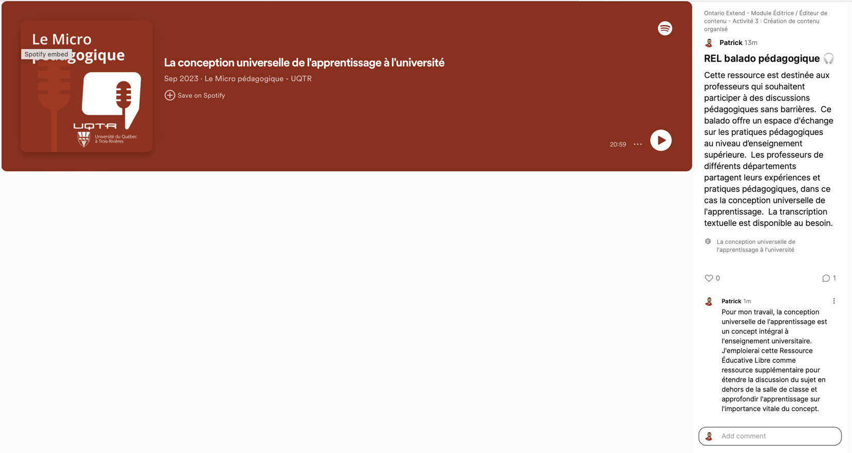

Pour mon travail, la conception universelle de l'apprentissage est un concept intégral à l'enseignement universitaire. J'emploierai cette Ressource Éducative Libre comme ressource supplémentaire pour étendre la discussion du sujet en dehors de la salle de classe et poursuivre l'apprentissage sur l'importance vitale du concept

Documentation tool

Test EPPAO (CRAAP en anglais)
Titre de la ressource
La conception universelle de l'apprentissage à l'université
Lien URL de la ressource
https://open.spotify.com/episode/6Oz82pjHKxEf4XtFxmLIfg?si=994e643d95564e2d
ÉVALUATION: Évaluer les informations
Quand la ressource a-t-elle été publiée ou affichée?
La ressource a-t-elle été révisée ou mise à jour?
Votre sujet nécessite-t-il des informations actuelles?
Les liens sont-ils fonctionnels?
Cette ressource a été publiée en septembre 2023 sur Spotify. Elle est toujours fonctionnelle et les informations sont mises à jour.
PERTINENCE: Examiner la pertinence des informations dont vous avez besoin
La ressource correspond-elle à vos besoins?
Quelle est l'audience visée?
Les informations contenues dans la ressource sont-elles à un niveau approprié pour vos apprenants?
Oui, la ressource correspond bien à mes besoins en tant que concepteur pédagogique. L'audience visée est le corps professoral et les informations sont bien présentées à cette audience.
PRÉCISION: Préciser la source de l'information
Qui est le créateur?
Quelles sont leurs références ou leurs affiliations organisationnelles?
Sont-ils qualifiés pour écrire sur ce sujet?
Le créateur est l'Université du Québec à Trois-Rivières. La ressource reflète les expériences réelles des professeurs et ils sont les plus qualifiés à discuter ce sujet.
AUTORITÉ: Vérifier la fiabilité et la véracité des informations
Les informations sont-elles étayées par des preuves?
La ressource a-t-elle été examinée ou arbitrée?
Y a-t-il des fautes d'orthographe, de grammaire ou de typographie?
Oui, les informations sont étayées pas des preuves particulièrement les projets de recherche pédagogiques.
OBJECTIF: Recherchez la raison pour laquelle l'information existe
Pourquoi cette ressource existe-t-elle (pour informer, enseigner, vendre, divertir ou persuader?)
L'information est-elle un fait, une opinion ou de la propagande?
Existe-t-il des préjugés politiques, idéologiques, culturels, religieux, institutionnels ou personnels?
Cette ressource existe pour informer, et même apprendre aux professeurs, l'importance de la conception universelle de l'apprentissage.
Remarques Y a-t-il d'autres questions ou observations que vous avez à propos de ce matériel qui influent sur votre décision de l'utiliser? (Par exemple: s'agit-il d'un article d'opinion que j'utiliserai pour démontrer un argument contraire?).
J'ai bien les ressources pédagogiques qui reflètent les expériences réelles des professeurs. Je dirais que ça améliore la qualité de la discussion.
Recommandation finale: Utiliserez-vous cette ressource? Pourquoi ou pourquoi pas?
Oui, absolument, puisque cette ressource soutient la mission de mon travail : la formation continue et la pédagogie

